2025 年全省创新协同中心初三调研统一测试

数 学 样 卷（ 一）
本卷共有六大题，23 小题，满分 120 分，考试时间 120 分钟．一 、选择题（ 本大题共 6 小题， 每小题 3 分． 共 18 分）
1. 截至 2021年 1 月 3 日 6 时 ，我国 “ 天问—号” 火星探测器已经在轨飞行 163天 ，飞行里程突破 4 千亿米，将数 4 千亿用科学记数法表示应为 ( )
A. B. 0.4X10" C. 4X10' D. 0,4X108
2. 窗花是我国传统民间艺术， 下列窗花中， 是轴对称图形的为 ( )

A.

 B.



C.



D.



3. 下列运算正确的是 ( )
A. 3a+3b=6ab B. a3 - a=a2 C. （a2 ）3=a6 D. a6÷a3=a2
4. 如图是某几何体的三视图及相关数据 ，则下列各式正确的是 ( )
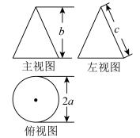
A. a>c B. 2a' + h' = c' C. D.
5. 如图，—根长为 米的竹竿AB 斜立于墙MN 的右侧，底端B与墙角 N 的距离为 米 ，当竹竿顶端A下滑x 米时 ，底端B便随着向右滑行y 米， 反映y 与x 变化关系的大致图象是 ( )
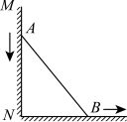

第 1页/共 8页

A.

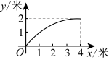

B.

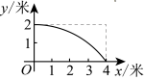

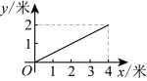
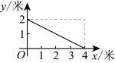

C. D.

6. 如图， 已知抛物线y=x"+2x-3 ， 把此抛物线沿 y 轴向上平移， 平移后的抛物线和原抛物线与经过点(-2,0) ， (2,0) 且平行于 y 轴的两条直线所围成的阴影部分的面积为 s， 平移的距离为 m ，则下列图像中，能表示 s 与 m 的函数关系的大致图像是 ( )
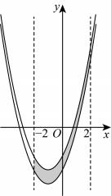

A.

C

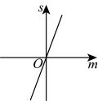

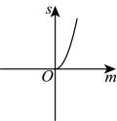

B.

D.

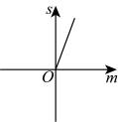

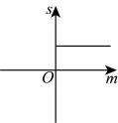

二 、填空题（ 本大题共 6 小题， 每小题 3 分， 共 18 分）
7. 分解因式： a'-a h = ______.
· 第 2页/共 8页

8. 如图， 直线 a 与直线 b 平行 ，将三角板的直角顶点放在直线 a 上 ，若 ， 到 L2 - __° .
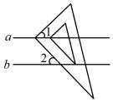
9. 如图， O 为跷跷板 AB 的中点， 支柱 OC 与地面 MN 垂直， 垂足为点 C， 且 OC=50cm， 当跷跷板的—端B 着地时， 另—端 A 离地面的高度为______cm．
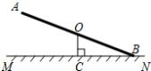
10. 我国明代数学家程大位的名著《直接算法统宗》里有—道著名算题：“ —百馒头—百僧 ，大僧三个更无争 ，小僧三人分—个 ，大小和尚各几丁？ ” 意思是：有 100 个和尚分 100 个馒头， 正好分完；如果大和尚—人分3 个，小和尚3 人分—个，试问大、小和尚各几人？设大、小和尚各有x ，y 人，则可以列方程组________
.
11. 已知关于 x 的方程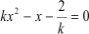 ，若方程的两个实数根都是整数 ，则整数 k 的值为__________．
12. 已知抛物线y=-0.25x2-x，M 是抛物线上—动点， 以点 M 为圆心， 1 个单位长度为半径作 ． 当
OM 与 x 轴相切时 ，点 M 的坐标为________．
三、解答题 1 ：本大题共 5 小题，没小图 6 分， 共 30 分．
13. （ 1） 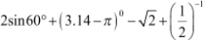 ；
（2） 求不等式组： 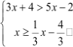 的所有整数解的和．
14. 如图 ，点 C 、 D在线段 BF 上， AB DE ， AB =FD ， LA - LF ， 求证： BC =DE ．
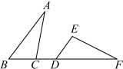
15. 如图 ，在正方形ABCD 中， 点 E 是边AB 中点， 请仅用无刻度的直尺， 分别按下列要求画图（保留画图痕迹）．

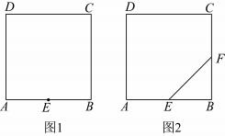
（1）在图 1 中， 画出以 为底边的等腰 ， 且 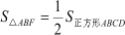 ；
（2）在图2 中， 已知 F 是BC 中点 ，请画出以EF 为边的正方形EFGH ， 且 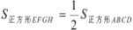 ．
16. A 、B 、C 三人玩篮球传球游戏 ，游戏规则是：第—次传球由A 将球随机地传给 B 、C 两人中的某—人，以后的每—次传球都是由上次的传球者随机地传给其他两人中的某—人．
（1） 求两次传球后 ，球恰在 B 手中的概率；
（2） 求三次传球后 ，球恰在 A 手中的概率．
17. —支园林队进行某区域的绿化 ，在合同期内高效地完成了任务， 这是记者与该工程师的—段对话：

如果每人每小时绿化面积相同 ，请通过这段对话， 求每人每小时的绿化面积．
四、解答题 2 ：本大题共 3 小题， 每小题 8 分， 共 24 分．
18. 如图 ，在平面直角坐标系roy 中 ，—次函数y=k+b(k*) 的图像经过A(0,-2), B(1,0) 两点 ，与反比例函数-"Ims0) 的图像在第—象限内交于点 M，若SOBM 的面积是2．

第 4页/共 8页

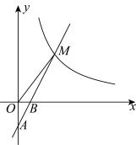
（1） 求—次函数和反比例函数 解析式；
（2）若点 P 是 x 轴上—点， 且满足SAMP 是以AM 为直角边的直角三角形 ，请直接写出点 P 的坐标．
19. 为加强学生对新冠肺炎防护知识的了解， 某校 500 名学生在线参与作答《2020 年新冠肺炎病毒的防护全国统—考试（全国卷）》试卷（ 满分为 100 分），答题后发现所有的学生成绩均不低于 50 分． 为了更好地了解本次答卷的成绩情况， 随机抽取了其中若干名学生的成绩（ 成绩取整数） 作为样本进行整理， 得到下列不完整的统计图表：

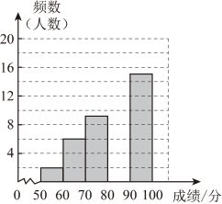

成绩 x/分 | 频数 | 频率
 | 2 | 0.04
 | 6 | 0.12
 | 9 | b
 | a | 0.36
 | 15 | 0 30
请根据所给信息 ，解答下列问题：

第 5页/共 8页

（1） a= ， b= ； ·
（2） 请补全频数分布直方图；
（3） 这次在线答题成绩的中位数将会落在 分数段；
（4）若成绩在 90 分以上（ 包括 90 分） 的为 “ 优 ” 等 ，则全校学生参加这次在线答题的学生中 “ 优 ” 等的约有多少人？
20. 图 1 是—种柜厢可收纳的货车， 图 2， 图 3 是其柜厢横截面简化示意图 ，忽略柜厢板的厚度， 由上 、下厢板EF, AB ，可对折侧厢板AC, EC, BD, FD 组成 ，已知AB =22(cm ． 当厢板收起时， EF 恰好与AB 重合 ，点 C，D 重合均落在AB 中点处， 当厢板升起过程中 ，有 LCAB =LD BA ．
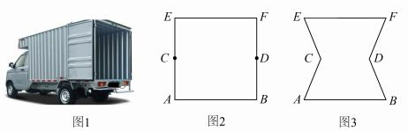
（1） 如图2， 当上厢板EF 从重合到完全升起到L CAB=90' 时， 求点 C，D 在此过程中运动的路程总长；
（2） 如图 3， 当上厢板 EF 升起到L CAB=70" 时， 求此时点 C，D 之间的距离．
（参考数据： r x3.14 ， sin70'x0.94 ， cos702 0.34 ， tan70'x 2.75 ， 结果保留整数）

五、（本大题共 2 小题， 每小题 9 分， 共 18 分）
21. 如图， ABC 内接于O0 ， AB 为直径 ，点 D 在O0 上 ，过点 D 作O0 切线与AC 的延长线交于点 E , ED BC ， 连接AD 交 BC 于点 F．
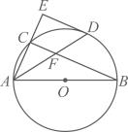
（1） 求证： L BAD - LDAE ；
（2）若 AB = 6, AD = 5 ， 求 DF 的长．
22. 阅读下面材料：某同学遇到这样—个问题：如图 1 ，在 ABC 中， LACB =90', BE 是 AC 边上的中线 ，点 在 BC 边上， CD :;BD =1:2, AD 与 相交于点P ， 求的值． 他发现， 过点 作
AF BC ，交的延长线于点 F ，通过构造AAEF ，经过推理和计算能够使问题得到解决（ 如图 2）．
· 第 6页/共 8页

请回答：
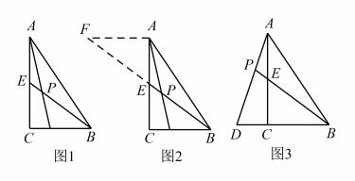
（1） 的值为___________．
（2） 参考这个同学思考问题的方法 ，解决问题：如图 3 ，在 ABC 中， LAC B=90' ，点 D在 BC 的延长线上， AD 与 AC 边上的中线 的延长线交于点P,DC : BC :AC =I:2:3 ， 求 的值
___________；
（3）在（2） 的前提下 ，若CD-2 ，则 BP= ___________．

六、（本大题共 12 分）
23. 已知抛物线L: y=-x:2+6x+m 的顶点为点 P，抛物线li 关于直线l：对称的抛物线记为 ，点Q 为抛物线为 的顶点， 改变 n 的值 ，点 Q 的位置会发生变化 ，在变化过程中 ，发现当n= 2 时 ，点 Q 恰好落在 x 轴上．
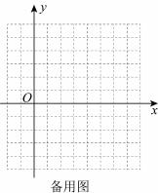
（1）则点 P 的坐标为 ， m= ；
（2） 求抛物线 的解析式；
（3） 如果抛物线l, 与L: 相交于点 ， B(x3,2) ， 且 ．
①直接写出 n 的取值范围： ；

第 7页/共 8页

②求四边形PAQB 的面积 S（ 用含 n 的式子表示）；
③当四边形PAQB 为正方形时， 求 n 的值．

2025 年全省创新协同中心初三调研统一测试

数 学 样 卷（ 一）
本卷共有六大题，23 小题，满分 120 分，考试时间 120 分钟．一 、选择题（ 本大题共 6 小题， 每小题 3 分． 共 18 分）
1. 截至 2021年 1 月 3 日 6 时 ，我国 “ 天问—号” 火星探测器已经在轨飞行 163天 ，飞行里程突破 4 千亿米，将数 4 千亿用科学记数法表示应为 ( )
A. B. 0.4X10" C. 4X10' D. 0.4X10 【答案】 A
【解析】
【分析】此题考查科学记数法的表示方法．科学记数法的表示形式为ax10" 的形式，其中 ，n 为整数． 确定 n 的值时 ，要看把原数变成 a 时 ，小数点移动了多少位， n 的绝对值与小数点移动的位数相同．
【详解】 解 ：将数 4 千亿用科学记数法表示应为4x101' ．故选：A．
2. 窗花是我国传统民间艺术， 下列窗花中， 是轴对称图形的为 ( )

A.

B.

C.

D.

【答案】 C
【解析】
【分析】 根据轴对称图形的概念：如果—个图形沿—条直线折叠， 直线两旁的部分能够互相重合， 这个图形叫做轴对称图形． 结合选项解答即可．
【详解】 A 、不是轴对称图形， 故该选项错误；
B 、不是轴对称图形， 故该选项错误；
C 、是轴对称图形， 故该选项正确；
D 、不是轴对称图形， 故该选项错误．故选：C．
【点睛】 本题考查了轴对称图形的知识 ，解答本题的关键是掌握轴对称图形的概念：如果—个图形沿—条直线折叠， 直线两旁的部分能够互相重合， 这个图形叫做轴对称图形．
第 1页/共 27页

3. 下列运算正确的是 ( ) ·
A. 3a+3b=6ab B. a3﹣a=a2 C. （a2 ）3=a6 D. a6÷a3=a2
【答案】 C
【解析】
【分析】 分别根据合并同类项法则 、幂的乘方 、同底数幂除法法则逐项进行计算即可得.
【详解】 解：A 、3a 与 3b 不是同类项， 不能合并， 不符合题意；
B 、a3 与 a 不是同类项， 不能合并， 不符合题意；
C、（a2 ）3=a6 ，符合题意； D 、a6÷a3=a3， 不符合题意，故选 C．
【点睛】 本题考查了合并同类项 、幂的乘方 、同底数幂除法等运算 ，熟练掌握各运算的运算法则是关键.
4. 如图是某几何体的三视图及相关数据 ，则下列各式正确的是 ( )
A. a>c B. 2u' + h' = c' C. D.
【答案】 C
【解析】
【分析】 本题考查了由三视图判断几何体， 勾股定理， 熟悉相关性质是解题的关键． 由三视图可知该几何体是圆锥； 圆锥的高是b ， 母线长为 ，底面半径为a ，满足勾股定理 ，依此即可求解．
【详解】 解：",主视图与左视图都是等腰三角形 ，俯视图是圆， ".该几何体为圆锥，
圆锥的高是b ， 母线长为 ，底面半径为 a ， 且满足勾股定理 ，则有 ，
故选：C．
5. 如图，—根长为 米的竹竿AB 斜立于墙MN 的右侧，底端B与墙角 N 的距离为 米 ，当竹竿顶端A下滑x 米时 ，底端B便随着向右滑行y 米， 反映y 与x 变化关系的大致图象是 ( )
· 第 2页/共 27页

A.

C.

B.

D.

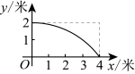

【答案】 A
【解析】
【分析】在直角三角形ABN 中 ，利用勾股定理求出AN 的长 ，进而表示出 A 点下滑时AN 与 NB的长 ，确定出 y 与 x 的关系式 ，即可做出判断．此题考查了动点问题的函数图象，解决本题的关键是读懂图意 ，列出y 与 x 的函数解析式．
【详解】 解 ：在 中， AB = $ 米， NB= 3 米，
根据勾股定理得： 4W=、J丽—F=4 （ 米），若 A 下滑X 米， AN=(4-X) 米，
根据勾股定理得： ，
整理得： ，
当x=0 时， y=0 ； 当x=4 时， y = 2 ， 且不是直线变化的，故选：A
6. 如图， 已知抛物线y=x"+2x-3 ， 把此抛物线沿 y 轴向上平移， 平移后的抛物线和原抛物线与经过点(-2,0) ， (2,0) 且平行于 y 轴的两条直线所围成的阴影部分的面积为 s， 平移的距离为 m ，则下列图像中，能表示 s 与 m 的函数关系的大致图像是 ( )

第 3页/共 27页

A.
B.

C.
D.

【答案】 B 【解析】
【分析】 此题考查了二次函数的平移和几何面积问题 ，根据题意得到阴影面积为两个平行四边形的面积之和， 进而求解即可．
【详解】 如图所示，

第 4页/共 27页

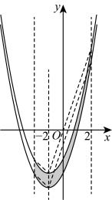
图中所求阴影的面积相对于抛物线y=x2+2x-3 向上平移 m 个单位时，抛物线在-2≤x≤2 范围内扫过的面积， 即两个平行四边形的面积之和 ， ∵ 抛物线的对称轴为直线x =-1 ，
:阴影的面积s =m+3m = 4m ，
∵
,
:能表示 S 与 m 的函数关系的图象大致是 B．
故选：B．

二 、填空题（ 本大题共 6 小题， 每小题 3 分， 共 18 分）
7. 分解因式： a'-a h = ______.
【答案】 a(a'-b) 【解析】
【分析】 确定公因式是 ，然后提取公因式即可．
【详解】 解： u'-as =a(a'-b) ．
【点睛】 本题考查提公因式法分解因式 ，本身是公因式的项提取公因式后还剩下因式 1 或 -l， 不要漏项．
8. 如图， 直线 a 与直线 b 平行 ，将三角板的直角顶点放在直线 a 上 ，若 Ll=40e ， 到 L2 - __° .
第 5页/共 27页

【答案】 50 【解析】
【分析】 先求出， 再根据平行线的性质即可解答． 【详解】 解 ：∵ ,
: ∵直线 a 与直线 b 平行， : L 2=L 3 ，
,
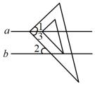
: L2 = 50' ，故答案为：50．

.

【点睛】 本题考查了平行线的性质 、三角板中的角度 ，熟练掌握平行线的性质是解答的关键．
9. 如图， O 为跷跷板 AB 的中点， 支柱 OC 与地面 MN 垂直， 垂足为点 C， 且 OC=50cm， 当跷跷板的—端B 着地时， 另—端 A 离地面的高度为______cm．
【答案】 100 【解析】
【详解】 解 ：过点 A 作 AD丄MN， 垂足为 D ，则0C AD ，
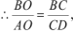
∵ O 为AB 中点， : C BD 中点 ， : AD=2OC=100
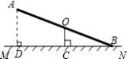
第 6页/共 27页

故答案为： 100
10. 我国明代数学家程大位的名著《直接算法统宗》里有—道著名算题：“ —百馒头—百僧 ，大僧三个更无争 ，小僧三人分—个 ，大小和尚各几丁？ ” 意思是：有 100 个和尚分 100 个馒头， 正好分完；如果大和尚—人分3 个，小和尚3 人分—个，试问大、小和尚各几人？设大、小和尚各有x ，y 人，则可以列方程组________
.
【答案】 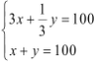
【解析】
【分析】 分别利用大 、小和尚—共 100 人以及馒头大和尚—人分3 个 ，小和尚 3 人分—个 ，馒头—共 100个分别得出等式得出答案．
【详解】 解 ：设大 、小和尚各有 ， 人 ，则可以列方程组：
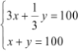 .
故答案为： ．
【点睛】 此题主要考查了由实际问题抽象出二元—次方程组， 正确得出等量关系是解题关键．
11. 已知关于 x 的方程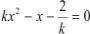 ，若方程的两个实数根都是整数 ，则整数 k 的值为__________．
【答案】
【解析】
【分析】 本题考查了因式分解法解—元二次方程． 利用因式分解法解—元二次方程得到 ， 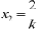 ，根据方程的两个实数根都是整数， 即可求解．
【详解】 解 ：根据题意可知， ，
∵ 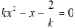 ,
: 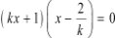 ，
: ， 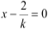 ，
· 第 7页/共 27页

: ， 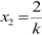 ，
∵方程的两个实数根都是整数，
: ，
故答案为： ．
12. 已知抛物线y=-0.25x-x，M 是抛物线上—动点， 以点 M 为圆心， 1 个单位长度为半径作 ． 当OM 与 x 轴相切时 ，点 M 的坐标为________．
【答案】 (-2,1) 或 或
【解析】
【分析】 本题考查切线的性质 ，抛物线的性质 ，解—元二次方程 ，根据当 的半径是 1， 与 x 轴相切 ，则 M 的纵坐标是 1 或 -l即可求解．
【详解】 解 ：∵ OM 与 x 轴相切， : M 到 x 轴的距离为 1，
当 y=l 时， -I.25r' -r= l ，解得： ，
: M(-2,1) ；
当 y=-l 时， -0.25r'-r= -1 ，解得： ，
: 点 M 坐标为 或 ；
故答案为： (-2,1) 或 或 ．
三、解答题 1 ：本大题共 5 小题，没小图 6 分， 共 30 分．
13. （ 1） 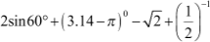 ；
（2） 求不等式组： 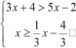 的所有整数解的和． 【答案】（1） ；（2） 0
【解析】
【分析】 本题主要考查了含特殊角三角函数值的混合运算 、求不等式组的整数解等知识点， 掌握相关运算法则和方法成为解题的关键．
第 8页/共 27页

（1） 先运用特殊角的三角函数值 、零次幂 、负整数次幂化简 ，然后计算即可；
（2） 先分别求出各不等式的解集， 进而确定不等式组的解集， 最后确定所有整数解并求和即可． 【详解】 解：（1） 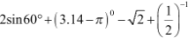

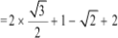

;
（2） 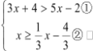 ，解不等式①可得： x<3 ，
解不等式②可得： x之-2 ，
所以该不等式组的解集为： ，
所以该不等式组的整数解为： -2,-1,0, I,2 ，则所有整数解的和为 0．
14. 如图 ，点 C 、 D在线段 BF 上， AB DE ， AB =FD ， LA = LF ， 求证： BC =DE ．
【答案】 证明见解析【解析】
【 分 析 】 根 据 两 直 线 平 行 ， 同 位 角 相 等 ， 即 可 求 得LABC = LFDE ， 然 后 根 据 ASA 即 可 判 定 , 根据全等三角形的对应边相等， 即可证得BC =DE ．
【详解】 ∵ AB DE ， : LABC = LFDE ，
在 ABC 和 FDE 中，
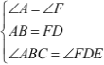
第 9页/共 27页

: a ABC⃞aF DE(ASA) : BC =DE ．
【点睛】 本题考查了全等三角形的判定与性质与平行线的性质， 熟练掌握全等三角形的判定与性质是解决问题的关键．
15. 如图 ，在正方形ABCD 中， 点 E 是边AB 的中点， 请仅用无刻度的直尺， 分别按下列要求画图（保留画图痕迹）．
（1）在图 1 中， 画出以1s 为底边的等腰 ， 且 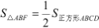 ；
（2）在图2 中， 已知 F 是BC 的中点 ，请画出以EF 为边的正方形EFGH ， 且 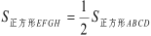 ． 【答案】（1） 见解析 （2） 见解析
【解析】
【分析】 本题主要考查了正方形的性质， 无刻度直尺画图， 掌握正方形的性质成为解题的关键．
（1） 如图（ 1） 连接AC、 BD 相交于 O， 连接EO 并延长交CD 与 F， 连接AF、 FB 即可完成作图；
（2） 如图（2） 连接AC、 BD 相交于 O， 连接FO 并延长交AD 与 H， 连接EO 并延长交CD 与 G， 连接EH、 HG、 GF 即可完成作图；
【小问 1 详解】
解 ：如图（ 1）：等腰 即为所求．
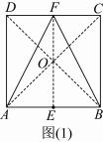

∵ EF 是正方形ABCD 的对称轴， : AF = FB ，

第 10页/共 27页

∵ , 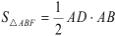 ,
: 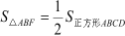 ．
:等腰△ABF 即为所求． 【小问 2 详解】
解 ：如图（2）：正方形EFGH 即为所求．
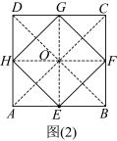
, ,
∵
: 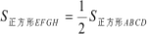 ， 即正方形EFGH 即为所求．
16. A 、B 、C 三人玩篮球传球游戏 ，游戏规则是：第—次传球由A 将球随机地传给 B 、C 两人中的某—人，以后的每—次传球都是由上次的传球者随机地传给其他两人中的某—人．
（1） 求两次传球后 ，球恰在 B 手中的概率；
（2） 求三次传球后 ，球恰在 A 手中的概率． 【答案】（1） ；（2） .
【解析】
【详解】试题分析：（1）直接列举出两次传球的所有结果，球球恰在 B 手中的结果只有—种即可求概率；（2）画出树状图 ，表示出三次传球的所有结果， 三次传球后 ，球恰在 A 手中的结果有 2 种， 即可求出三次传球 后 ，球恰在 A 手中的概率．
试题解析:
解：（1）两次传球的所有结果有 4 种 ，分别是 A→B→C ，A→B→A ，A→C→B ，A→C→A． 每种结果发生
的可能性相等 ，球球恰在 B 手中的结果只有—种 ，所以两次传球后 ，球恰在 B 手中的概率是 ；
（2）树状图如下，

第 11页/共 27页

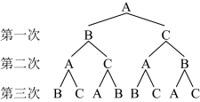
由树状图可知， 三次传球的所有结果有 8 种 ，每种结果发生的可能性相等． 其中， 三次传球后 ，球恰在 A
手中的结果有 A→B→C→A ，A→C→B→A 这两种 ，所以三次传球后 ，球恰在 A 手中的概率是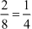．考点：用列举法求概率．

17. —支园林队进行某区域的绿化 ，在合同期内高效地完成了任务， 这是记者与该工程师的—段对话：
如果每人每小时绿化面积相同 ，请通过这段对话， 求每人每小时的绿化面积． 【答案】 2.5 平方米
【解析】

【分析】 本题主要考查了分式方程的应用 ，读懂题意 、设出未知数 、找出合适的等量关系， 列方程是解答本题的关键．
设每人每小时的绿化面积为 x 平方米． 然后根据对话内容列出分式方程求解即可．

【详解】 解 ：设每人每小时 绿化面积为 x 平方米．
根据题意 ，得 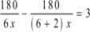 ，
方程两边乘以24x 得： 180x4-180x3 =72x ，解得： xr =2.5 ，
检验： 当xr =2.5 时， ，
· 第 12页/共 27页

所以 ，原分式方程的解为x =2.5 ．
答 ：每人每小时的绿化面积为2.5 平方米．
四、解答题 2 ：本大题共 3 小题， 每小题 8 分， 共 24 分．
18. 如图 ，在平面直角坐标系xoy 中 ，—次函数y=k+b(k*0) 的图像经过A(0,-2), B(1,0) 两点 ，与
反比例函数 的图像在第—象限内交于点 M，若SOBM 的面积是2．
（1） 求—次函数和反比例函数的解析式；
（2）若点 P 是 x 轴上—点， 且满足SAMP 是以AM 为直角边的直角三角形 ，请直接写出点 P 的坐标． 【答案】（1） y=2x-2 ， 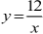
（2） (11,0) 或(-4,0)
【解析】
【分析】 本题主要考查了—次函数与反比例函数的综合 、反比例与几何的综合 、等腰三角形的性质 、解直角三角形等知识点， 灵活运用相关性质定理成为解题的关键．
（1） 先运用待定系数法可得y=2x-2 ，设M(p, q) ，如图 1 ：作MD l x 轴于点 D． 再根据三角形的面积公式求得M(3,4) ，然后代入即可求得反比例函数解析式；
（2） 分 和 PA上AM 两种情况 ，分别运用解直角三角形 、坐标与图形即可解答．
【小问 1 详解】
解 ：∵直线y=k x+b 过 A(0,-2), B(1,0) 两点，
: 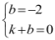 ，解得：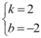，
:—次函数的表达式为y=2x-2 ，

第 13页/共 27页

:设M(p, q) ， 如图 1 ：作 MD l x 轴于点 D．
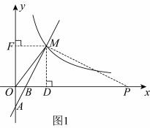
∵ ,
: ， 即 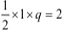 ，解得： ，
:将M(p,4) 代入y=2x-2 得 4=2p-2 ，解得： p =3 ．
∵ M(3,4) 在双曲线 上，
: ，解得： n-12 ．
:反比例函数的表达式为： ．
【小问 2 详解】
解：①如图 1： 当 PM 上 AM 时， 过点M(3,4) 作 MP土 AM 交 x 轴于点 P， ∵ MD上BP ，
: LPMD = LMBD =LA BO ．
: 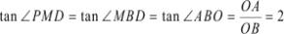 ，
:在Rtsp DM 中， ，
: PD =2MD = 8 ，
.
:当PM 上 AM ，此时点 P 的坐标为(11,0) ．
②如图2， 当 PA上AM 时， 过点A(0,-2) 作 AP上AM 交 x 轴于点 P，

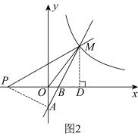
∵ MD上BP ，
: LMBD =LA BO =LP AO ，
: 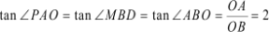
,
: 中， ，
: oP =20A= 4 ，
:当PA上AM ，此时点 P 的坐标为(-4,0) ．综上 ，点 P的坐标为(11,0) 或(-4,0) ．
19. 为加强学生对新冠肺炎防护知识的了解， 某校 500 名学生在线参与作答《2020 年新冠肺炎病毒的防护全国统—考试（全国卷）》试卷（ 满分为 100 分），答题后发现所有的学生成绩均不低于 50 分． 为了更好地了解本次答卷的成绩情况， 随机抽取了其中若干名学生的成绩（ 成绩取整数） 作为样本进行整理， 得到下列不完整的统计图表：
成绩 x/分 | 频数 | 频率
 | 2 | 0.04

第 15页/共 27页

 | 6 | 0.12
 | 9 | b
 | a | 0.36
 | 15 | 0.30
请根据所给信息 ，解答下列问题：
（1） a= ， b= ；
（2） 请补全频数分布直方图；
（3） 这次在线答题成绩的中位数将会落在 分数段；
（4）若成绩在 90 分以上（ 包括 90 分） 的为 “ 优 ” 等 ，则全校学生参加这次在线答题的学生中 “ 优 ” 等的约有多少人？
【答案】（1） 18， 0.18
（2） 见详解 （ 3） 80 s x< 90
（4） 150 人
【解析】
【分析】（1）运用 的频数及频率可得抽查的总人数 ，再根据频数=频率× 总人数 ，频率=频数除以总人数， 可分别求出 a 、b 的值；
（2）根据所求 a 的值即可补全图形2；
（3）根据中位数的定义求解即可；
（4） 总人数乘以样本中 “ 优 ” 等对应的频率即可．
本题考查了根据数据描述求频率， 求中位数 ，根据数据描述求频数 ，补全频数分布直方图 ，样本估计总体，正确掌握相关性质内容是解题 关键．
【小问 1 详解】
解 ：依题意 ，抽查的总人数2=0).04 =50 （人）， a = 50x0.36 =18 （人），
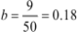 ;
故答案为： 18， 0.18 ； 【小问 2 详解】

解 ：补全频数分布直方图， 如图所示：
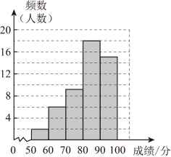 【小问 3 详解】
解 ：依题意， 0.04+ 0.12+0.18= 0.34 ， 0.04+0.12+ 0.18+0.36= 0.7 :中位数会落在分数段 ，
故答案 ： ；
【小问 4 详解】
解 ：依题意， 500x0.30- 150 （人），
: 全校学生参加这次在线答题的学生中 “ 优 ” 等的约有150 人．
20. 图 1 是—种柜厢可收纳的货车， 图 2， 图 3 是其柜厢横截面简化示意图 ，忽略柜厢板的厚度， 由上 、下厢板EF, AB ，可对折侧厢板AC, EC, &D, FD 组成 ，已知A出 =22(cm ． 当厢板收起时， EF 恰好与AB 重合 ，点 C，D 重合均落在AB 中点处， 当厢板升起过程中 ，有 LCAB =LD BA ．
（1） 如图2， 当上厢板EF 从重合到完全升起到L CAB=90' 时， 求点 C，D 在此过程中运动的路程总长；
（2） 如图 3， 当上厢板 EF 升起到LC SB=70" 时， 求此时点 C，D 之间的距离．
（参考数据： ， sin70'x0.94 ， ， tan7('x 2.75 ， 结果保留整数） 【答案】（1） 345cm
（2） I45cm
【解析】

第 17页/共 27页

【分析】 本题主要考查了弧长公式 、全等三角形的判定与性质 、解直角三角形等知识点， 正确作出辅助线成为解题的关键．
（1）根据题意可得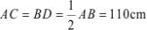 ，然后根据弧长公式求解即可；
（2） 如图（2），分别过点 C，D 作CM l AB, DN lAB ， 垂足分别为点 M，N． 由(1)知
AC =DB =l10cm ， 易证.SCAM空SD BN(AAS)可得AM =BN ， 再解直角三角形可得AM =37.4cm ，
最后根据点 C，D 之间的距离为AB -2AM 求解即可． 【小问 1 详解】
解 ：如图（ 1）： 当厢板收起时EF 恰好与AB 重合 ，点 C，D 重合均落在AB 中点处， AB =22(cm ，
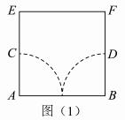
: ，
:点 C，D 在此过程中运动的路径的总长度为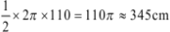 ． 【小问 2 详解】
解 ：如图（2），分别过点 C，D 作CM l AB, DN lAB ， 垂足分别为点 M，N． 由(1)知 ,
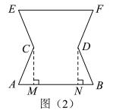
⼜∵
:.SCAM⃞SD BN(AAS) ， : AM =BN ，

第 18页/共 27页

在 Rt么 CAM
中，

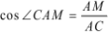

,

: AM = AC COSL CAM X110X0.34= 37.4cm ，
: 点 C，D 之间的距离为AB - 2AM = 220-37.4X2 X145cm ．

五、（本大题共 2 小题， 每小题 9 分， 共 18 分）
21. 如图， ABC 内接于O0 ， AB 为直径 ，点 D 在O0 上 ，过点 D 作O0 切线与AC 的延长线交于点 E , ED BC ， 连接AD 交 BC 于点 F．
（1） 求证： ；
（2）若 AB = 6, AD = 5 ， 求 DF 的长． 【答案】（1） 见解析 （2）
【解析】
【分析】 本题主要考查了切线的性质 、平行线的性质和判定 、勾股定理 、锐角三角函数等知识点， 正确的作出辅助线 、构造直角三角形或平行线是解题的关键．
（1） 如图：连接0D ， 由 ED 为 O0 的切线 ，根据切线的性质得到0D上ED ， 由 AB 为 O0 的直径 ，得到 ，根据平行线的判定和性质可得， 又因为0A = 0D 得到L BAD =LAD( ， 最后根据等量代换即可证明结论；
（2）如图：连接 ，则 ， 由勾股定理得到 ，根据三角函数的定义得到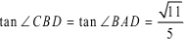， 由 DF=BD .tanL CBD 求解即可．
【小问 1 详解】
解 ：如图：连接0D ，

第 19页/共 27页

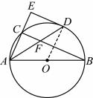
∵ ED 为 O0 的切线， :0D上 ED ，
∵AB 为O0 的直径，
:LACB = 90' ，
∵ ED BC ，
, : AE$ 0D ，
, ∵0A =0D ，
:LBAD =LADO ， :L BAD =L DAE ． 【小问 2 详解】
解 ：如图：连接BD ，则 ，
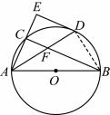
∵ AB =6, AD = 5 ，
: ， ∵ LBAD =L DAE = LCBD ，
: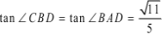，
在 nuor 中， 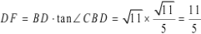 ．

22. 阅读下面材料：某同学遇到这样—个问题：如图 1 ，在 ABC 中， LACB =90', BE 是 AC 边上的中
线 ，点 在 BC 边上， CD :BD =1:2, AD 与 相交于点P ， 求的值． 他发现， 过点 作
AF BC ，交 的延长线于点 F ，通过构造AAEF ，经过推理和计算能够使问题得到解决（ 如图 2）．请回答：
（1） 的值为___________．
（2） 参考这个同学思考问题的方法 ，解决问题：如图 3 ，在 ABC 中， LAC B=9(' ，点 D在 BC 的延长线上， AD 与 AC 边上的中线 的延长线交于点P,DC : BC :AC =I:2:3 ， 求 的值
___________；
（3）在（2） 的前提下 ，若CD-2 ，则 BP= ___________． 【答案】（1）
（2）
（3） 6
【解析】
【分析】（ 1） 根据辅助线的作法可得SA EF粤SC EB ， sdpF CSD PB ， 然后利用它们的性质可得
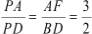 ;
（2）过点 A 作AF DB ，交 BE 的延长线于点 F，可得 ， sdpF OSDPB ，然后利用它们的性质可得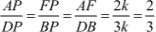 ；
（3）根据条件DC :BC :AC =I:2:3, CD =2 ，得出BC, AC, CE, AE 的长， 由勾股定理可得EF 的长，
再利用SAPF CSD PB 的性质可求出BP 的长． 【小问 1 详解】
第 21页/共 27页

解 ：过点 A 作 AF BC ， 交 的延长线于点 F ， ∵ 是 AC 边上的中线，
: AE=CE ，
∵ FA $ BC ，
: LF = L CBE ，
在 ΔAEF 和SCEB 中
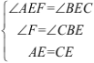

,

: ，
: AF=BC ．
设 CD=K ，则 DB =2K, AF = BC = 3 ， ∵ AF BC ，
: ，
: 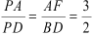．
故答案为：
【小问 2 详解】
①过点 A 作AF DB ， 交 BE 的延长线于点 F， 如图，
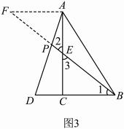
设 DC= K ， 由 DC :BC=I:2 得 BC = 2K, DB =DC +BC = 3 ．
∵E 是 AC 中点， : AE=CE ．
∵ AF W DB ， : LF =LI ．
第 22页/共 27页

在 ΔAEF 和SCEB 中，
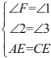

,

: ，
: EF = BE, AF = BC = 2K ．
∵ ,
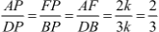
: ，
: ．
: 的值为 ；
故答案为：
【小问 3 详解】
当CD=2 时， BC = 4, AC =6,
: 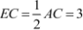 ， ， : EF = BE= 5, BF = 10 ．
∵ 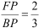 ,
: 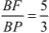，
: 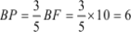 ．
故答案为：6．
【点睛】 本题考查了相似三角形的判定和性质 、全等三角形的判定和性质 、勾股定理和平行线的性质， 解决本题的关键是正确的做出辅助线．

六、（本大题共 12 分）
23. 已知抛物线L: y=-x:2+6x+m 的顶点为点 P，抛物线li 关于直线l：对称的抛物线记为 ，点Q 为抛物线为LZ 的顶点， 改变 n 的值 ，点 Q 的位置会发生变化 ，在变化过程中 ，发现当n =2 时 ，点 Q 恰好落在 x 轴上．

第 23页/共 27页

（1）则点 P 的坐标为 ， m= ；
（2） 求抛物线 的解析式；
（3） 如果抛物线L 与 相交于点A(x, y) ， B(x3,2) ， 且 ．
①直接写出 n 的取值范围： ；
②求四边形PAQB 的面积 S（ 用含 n 的式子表示）；
③当四边形PAQB 为正方形时， 求 n 的值． 【答案】（1） (3,4) ， -5 ；
（2） y=x2-6. x+2n+5
（3）① <4 ；② ; ③ n=3
【解析】
【分析】 本题主要考查了二次函数的性质 、轴对称的性质 、正方形的判定等知识点， 理解二次函数的性质以及数形结合思想成为解题的关键．
（ 1） 先 将 抛 物 线 L: y=-x:2+6x+m 化 成 顶 点 式 确 定 顶 点 P(3,9+m) ， 再 根 据 对 称 性 求 得Q(3,2n-9-m) ， 然后根据当n= 2 时， 点 Q 恰好落在 x 轴上， 列方程求得m = -5 ， 进而确定点 P的坐标；
（2）先根据对称性求得Q(3,2n-4) ，再根据抛物线l, 、L: 的开口大小相同 ，开口方向相反 ，直接写出函数解析式即可；
（3）①先说明点A(x,) ， B(x3, y) 在直线 上 ，再根据函数图象即可解答；②如图：连接 交直线 l 于点 M，则 PM = 4- ，则 PQ =2PM =8-2n ；令 ， 即 ， 易

第 24页/共 27页

得 ， 进而得到 ， 再根据轴对称的性质可得四边形PAQB 是菱形，
最后根据菱形的面积公式即可解答；③先说明当PQ = AB 时， 四边形PAQB 是正方形， 即 pg' - AB' ，进而得到关于 n 的—元二次方程求解即可．
【小问 1 详解】
解： :L,: y=-x'+6x+m=-(x-3+9+m ， : 顶点p(3,9+m) ，
∵抛物线 关于直线 l： 对称的抛物线记为 ，点 Q 为抛物线为 的顶点，
:点 Q 与点 P 关于直线l： 对称，
: 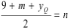 ，

: Q(3,2n-9-m) ，
∵当n = 2 时 ，点 Q 恰好落在 x 轴上， : 2x2-9-n =) ，解得： = -5 ， : P(3,4) ．
故答案为： (3,4) ， -5． 【小问 2 详解】
解： 由（ 1） 可知抛物线L,:. y=-x"+6. x-5=-(x-+4 ， P(3,4) ，
∵点 Q 与点 P 关于直线l： 对称，
: Q(3,2n-4) ，
∵抛物线 关于直线 l： 对称的抛物线记为 ，点 Q 为抛物线为 的顶点， :抛物线 、 的开口大小相同， 开口方向相反，
: 抛物线ly ： y=(x-3)+2n-4=x'-6. x+2n+5 ． 【小问 3 详解】
解：①∵ 抛物线L 与 相交于点A(x, y) ， B(x3, y) ，
:点AX,) ， B(x3,) 在直线y—n 上，
· 第 25页/共 27页

∵抛物线li 的顶点坐标为p(3,4) ，
:当n<4 时 ，抛物线l, 与LY 有两个不同的交点， 即 A(x, n) ， B(x, n) ．
②如图：连接 交直线 l 于点 M，则 PM = 4-Y ，
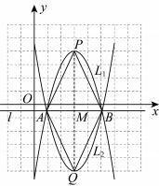
: PQ =2PM =8-2n ，
∵抛物线l, 与L: 相交于点A(x, y) ， B(x3,2) ，令 ， 即 ，
,
:
:
,

由对称性可得： P! l AB, MP=M!. MA=MB ，
: 四边形PAQB 是菱形，
: 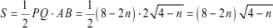 ．
③∵ 四边形PAQB 是菱形，
: 当 PQ =AB 时， 四边形PAQB 是正方形， : ， 即(8-2n)'=4(4-n) ，
: ，解得： n=3， n;= 4 ，
,
∵
: n=3 ．

